Hello everyone! 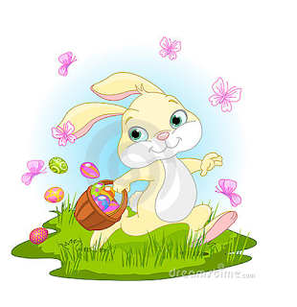

1. **„Hello, hello!”** – witam wszystkich na przedświątecznych zajęciachJ „How are you?” – jak się macie? Mam nadzieję, że wszyscy są w dobrym nastroju. Przywitajmy się znaną Wam piosenką, w której będziemy pytać o samopoczucie.   
Zapraszam, piosenkę znajdziecie tutaj : <https://www.youtube.com/watch?v=tVlcKp3bWH8>

2. W tygodniu poprzedzającym Święta Wielkanocne, zachęcam dzieci do poznania angielskich słówek  
 i zwrotów związanych z tematyką Wielkanocą.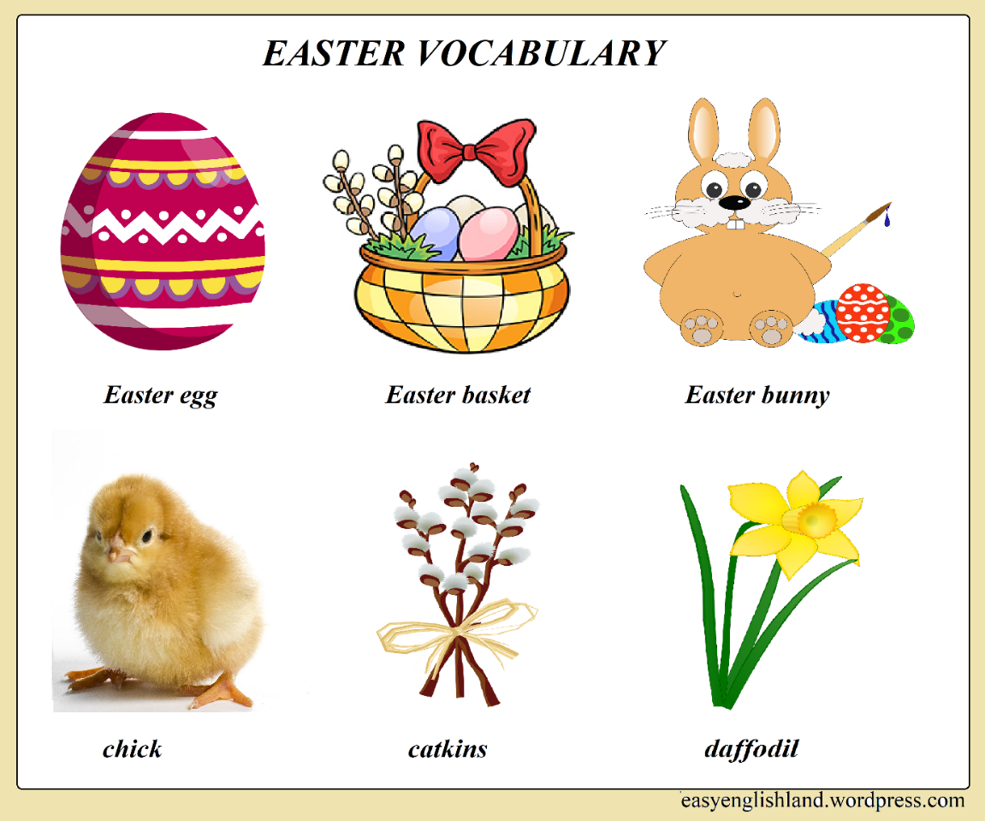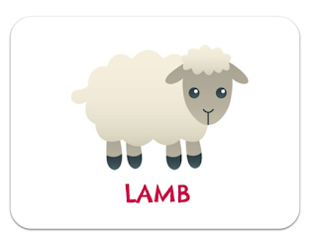  
**New words** - nowe słówka:  
Easter (ister)-wielkanoc  
Easter egg-pisanka  
Easter basket-koszyk wielkanocny  
 Easter bunny (ister bani) – króliczek wielkanocny  
chick(czik)-kurczątko, pisklę  
catkins-bazie  
daffodil-żonkil  
lamb(lam)-baranek  
  
3. **Let`s play!** Pobawmy się! Zachęcam do wykonania kart obrazkowych „flashcards”, które można wykorzystać do wspólnej zabawy i nauki, aby zapamiętać nowe słówka. Poprzez „Google Translate” <https://translate.google.pl/?hl=pl&tab=TT&authuser=0> można upewnić się jak właściwie wymawia się dane słówko, gdzie po wpisaniu danej frazy, wystarczy nacisnąć głośnik i lektor przeczyta tekst 😊  
 *Propozycje zabaw z ,,flashcards”*

* **„Repeat this words three times” –** powtórz słówko 3 razy.
* **,,Say in different way”**– następnie powtórzcie za rodzicem słówka w różny sposób:   
   „slow” – wolno

„fast” - szybko

„quietly” – cicho

„loudly” – głośno

* **„What’s missing” –** rozłóż „flashcards” - karty przedstawiające omawiane słownictwo. Następnie „Close your eyes!”- zamknij oczy, a rodzic niech zasłoni lub zabierze jedną z kart. „Now open your eyes and tell me: What’s missing?” – a teraz otwórz oczy i powiedz czego brakuje? (oczywiście staramy się mówić w języku angielskim) „Good luck”-powodzenia!
* **,,What has changed place?” - Co zmieniło miejsce?.** Rozkładamy na dywanie obrazki, zadanie dziecka polega na zapamiętaniu kolejności ułożenia rzeczy, po czym zamyka oczy, a rodzic lub rodzeństwo zamienia miejscami dwa przedmioty. Dziecko musi odgadnąć, które z nich zmieniły swoje położenie, nazywając te przedmioty po angielsku.

4. Teraz zapraszam Was na piosenkę, do wspólnego liczenia oraz poruszania się z wielkanocnymi króliczkami. Are you ready? Gotowi? Ready, steady, go! – zaczynamy!  
<https://www.youtube.com/watch?v=Tyyh8rhwKQ8&feature=emb_title>  
How many bunnies? - Ile króiczków policzyliście? Jakie aktywności wykonaliście?

5. Co powiecie na zabawę z kubkami? **Let`s play!** 😊

Do plastikowych kubeczków lub miseczek wkładamy figurki lub obrazki: zajączka, kwiatka, pisanki, kurczątka…. Odwracamy kubki i mieszamy je. Zadaniem dziecka jest odgadnięcie, w którym kubku ukrył się króliczek . (Where is the bunny? Gdzie jest króliczek? Try to guess! Zgadnij!) Za każdą prawidłową odpowiedź chwalimy dziecko Well done! Zabawę można powtarzać wielokrotnie, zmieniając obrazki.  
 lub  
Zabawa w EASTER HUNT ( gra polegająca na szukaniu schowanych jajek wielkanocnych) na wzór CIEPŁO-ZIMNO   
Chowamy pisankę (an easter egg), a zadaniem dziecka jest odnalezienie jej.  
Kiedy dziecko zbliża się do szukanego przedmiotu mówimy HOT- gorąco  
i odwrotnie, gdy się oddala mówimy COLD – zimno. Odległość dziecka od ukrytego przedmiotu możemy sygnalizować poprzez intonację głosu, mówiąc głośniej odpowiedni wyraz.

6. Na koniec zapraszam do obejrzenia anglojęzycznej bajki pt.„Easter bunny’’, w której Świnka Peppa, i jej towarzysze szukają wielkanocne jajka. Zapraszam!

<https://www.youtube.com/watch?v=PrNI1m5jBC4>

Zachęcam do częstego słuchania i śpiewania piosenek oraz oglądania bajek w języku angielskim😊

*Have fun! Dobrej zabawy!*